**L'humanité tout entière court-elle de nouveau à sa perte ?**

Benjamin LISAN, le 12/08/2022

Note : Ce texte ne donne qu'un avis, il n'a pas la prétention d'être scientifique.

A plusieurs reprises l'humanité tout entière a couru vers la catastrophe, comme durant la seconde guerre mondiale avec les conquêtes impériales nazies et japonaises ou lors de la guerre froide, où, à plusieurs reprises, nous avons frôlé la guerre nucléaire.

A mon avis, de nouveau, l'humanité tout entière court, de nouveau, vers la catastrophe.

# Le retour des impérialismes guerriers et agressifs

Avec la conquête impériale russe de l'Ukraine :

Et derrière laquelle, la tentation de conquête impériale, tous azimuts, pointe son nez.

Si la Russie gagne :

1) Tous les ex-pays de l'Est sont menacés (pays baltes, Pologne, Moldavie ...).

2) la Chine se lancera dans une fuite en avant impérialiste (d'abord Taiwan, puis toutes les îles environnantes etc.).

3) la haine et le terrorisme anti-occidental prendront de l'ampleur, partout dans le monde.

4) tomberait alors sur le monde entier :

- une nuit noire, faite de la victoire du mensonge et de la propagande à haute dose, un monde en noir et blanc (avec les alliés et les ennemis), sans nuance,

- de recul des libertés, des droits humains, de la "civilisation" (au sens anti-barbarie), des avancées sociales,

- l'avènement d'une période de barbarie, d'oppression terrible.

"Les fascistes de demain s'appelleront eux-mêmes antifascistes", selon une citation apocryphe de Winston Churchill.

Ici nous parlons du régime fasciste, terroriste voire génocidaire de Poutine.

Les "libérateurs" du "nazisme ukrainien" _ en fait, un bullshit _ se conduisent comme les nazis en Ukraine (massacres de Boutcha, Irpin etc., déportations, disparitions ...) et brandissent régulièrement la menace nucléaire.

La plupart des dictatures et totalitarismes promettent le bonheur, mais créent des cauchemars, type 1984. Et en leur sein, l’on ne peut pas critiquer le cauchemar _ la barbarie à visage humain _ qu’elles ont générés et l’image trompeuse qu’elles projettent vers l’extérieur et ses soutiens, pour des raisons d’orgueil et de propagande.

N'oublions pas que notre civilisation et la liberté sont fragiles et mortelles, si nous nous se reposons sur noss lauriers, si nous ne les défendons pas sans cesse, si nous ne sommes pas vigilants.

Paul Valéry disait « *Nous autres, civilisations, nous savons maintenant que nous sommes mortelles*. ».

Notre monde n'est pas un monde apaisé, mais au contraire, plein de conflits, dangereux (comme a) en Afrique, b) sur les marches de la Russie, c) autour de la Chine continentale ...).

A risque de me faire contredire, je crois que les valeurs occidentales (droits humains, démocraties libérales pluralistes ...) sont les moins "barbares" au monde.

Et elles n'ont rien d'hypocrites (répondant, en cela, à un prêcheur de haine burkinabé).

Le sens des nuances nous commandent de ne pas mettre tout le monde dans le même sac :

a) des guerres et interventions commandées par le droit d'ingérence face au terrorisme réel (Afghanistan 2001), face à un risque de génocide (Serbie, Kosovo, Lybie).

b) de guerres, liée à l'hubris du pays agresseur, pour de mauvaises raisons qui n'apportent que destructions, sans aucune "plus-value" : Invasion US de la Grenade, en 1983, Irak 2003, Ukraine (2014-2022), Géorgie (2008) ...

c) des guerres de légitime défense : Israël face à ses voisins voulant sa destruction. Dire cela ne justifie pas pour autant les lois discriminant les Palestiniens comparativement aux Israéliens, et les excès des ripostes israéliennes (au Liban en 2006) et les nombreux non-respects du droit international (comme l'occupation du Sud-Liban durant 20 ans après 1982, ayant favorisé le Hezbollah, et de la Cisjordanie) [6].

Depuis le 20° siècle, les guerres ont toujours ruiné les pays qui y ont participé et infligés beaucoup de dégâts à chaque belligérants. Et pourtant, il y a toujours chez certains, une fascination et un goût irrationnel pour la guerre et la revanche (comme chez le théoricien politique ultranationaliste russe d’extrême-droite Alexandre Douguine etc. …).

Pour eux le pacifisme est naïf.

# La haine anti-occidentale

Même pourtant 60 ans après les indépendances, certains, au-lieu de s'occuper du développement de leur pays, devant les difficultés auxquels ces derniers sont confrontées, en se retroussant les bras, certains acteurs (panafricains, islamistes, russes, ...) contribuent ou exacerbent, pour des raisons géostratégiques, une haine, un désir de revanche et de vengeance anti-Occidental.

Cela crée un mauvaise mentalité "victimaire", "ressentimentaire", affaiblissant tout valeur morale (d'honnêteté, de droiture, d'effort dans le travail ...).

Plutôt de voir des causes internes aux échecs du développement de certains pays et au terrorisme (pauvreté, conflit agriculteurs et éleveurs, an Sahel ...), par orgueil, ressentiment, fierté, désir de ne pas se remettre en cause, des entrepreneurs de la haine préfèrent rejeter malhonnêtement leurs fautes sur l'ancien colonisateur (via des théories du complot : complot de la France-Afrique, des services secrets français _ qui alimenteraient le terrorisme et pillerait l'Afrique _, du franc CFA ... et d'autres mensonges tout aussi énormes _ comme la fable des 22 chefs d'Etats africains assassinés au pouvoir par la France, les vaccins occidentaux destinés à rendre stérile les Africains, de réduire leur population, afin de permettre aux anciens colonisateurs de se réinstaller en Afrique etc.

"*Plus le mensonge est gros, plus il passe*", disait Joseph Goebbels.

La "civilisation de l'islam", qui a connu un conquête guerrière impressionnante, durant des siècles (surtout les premiers siècles après l'Hégire), a toujours été dominatrice et suprémaciste.

Certains musulmans (Hassan Al-Banna, Sayyid Qutb … les frères musulmans, les islamistes, certains régimes (Iran ...) ...), qui ont été dominateurs et soumettaient les dhimmis, n'ont pas jamais supporté l'humiliation d'avoir été colonisés par l'Occident mécréant et les dhimmis.

Ils réclament une revanche et un vengeance perpétuelle contre l'Occident, Israël ... jusqu'à la soumission, la capitulation, l'humiliation, en accord avec ce verset :

« *Combattez ceux qui ne croient ni en Allah ni au jour dernier, qui n’interdisent pas ce que Allah et Son envoyé ont interdit et qui ne professent pas la religion de la vérité, parmi ceux auxquels le Livre fut donné, jusqu’à ce qu’ [conjonction ar. : hata] ils donnent le tribut [versent la capitation] par leurs mains, en état de mépris [après s’être humiliés]* », Sourate 9, verset 29.

Et pour gagner cette "guerre sainte", ce djihad perpétuel, tous les moyens sont utilisés : la ruse, l'entrisme, le double-langage (taqiya), le noyautage ... en accord avec ce hadith, rapporté par al-Boukhari, 3029 et Mouslim, 58 :

"*Le Prophète (bénédiction et salut soient sur lui) a dit : la guerre c'est la ruse*".

Comme disait Antonio Gramsci, « *Le vieux monde se meurt, le nouveau monde tarde à apparaître et dans ce clair-obscur surgissent les monstres* ».

Nous sommes plongés dans un monde de monstres arrogants et belliqueux, entre la Russie de Poutine, la Chine de Xi jinping, les islamistes ... Or actuellement la démocratie et les libertés reculent dans le monde (voir rapports de RSF, à ce sujet …).

Exemple, d’un des nombreux propos d’un musulman burkinabé, artisan de la haine anti-France (et ils sont très nombreux en Afrique qui entretiennent, d’une façon concomitante, aussi un racisme antiblanc) :

« *Pour avis, pour moi ce député Belge a juste raison face l'hypocrisie des pays Occidentaux, face à la politique israélienne, aucun pays n'a osé condamner ce pays, bien qu'il ait violé des dizaines d'accord international, qu'il a tué des centaines des gosses, qu'il a tué des journalistes. Et maintenant du bout de lèvres,* ***c'est Poutine le démon de ces siècles,*** *alors que* ***cet État d'apartheid a le soutien de l'Occident****.*

*Et* ***ces même pays veulent imposer leur vision politique au monde entier, non ça ne marche plus ainsi*** ».

Il oublie que dans les démocraties, nous pouvons critiquez les interventions militaires non pertinente, illégales au niveau du droit international, alors qu’il est impossible de critiquer, en Russie, l’intervention militaire russe en Ukraine (un vraie guerre), pourtant elle aussi illégales au niveau du droit international, en plus accompagné des menaces nucléaires. Et alors que l’on vit dans la terreur et que l’on risque sa vie, si l’on s’oppose à Poutine.

Ce burkinabé ne mesure pas la gravité de cette guerre pour la paix mondiale globale (qui n’a rien à voir avec la guerre en Irak, grave aussi, mais dont le niveau de gravité n’a rien à voir, car la guerre en Ukraine pourrait, elle, déboucher sur une 3° guerre mondiale, par effet domino et d’alliances entre la Russie, la Chine, …, avec usage de l’arme nucléaire).

## L’admiration de ces haineux pour les dictatures et les dictateurs tels que Poutine

Souvent, ces admirateurs de Poutine croient que ces dictatures ou dictateurs sont puissants.

Alors que c’est le contraire. Comme disaient mes amis :

Christophe : « *La seule raison de la guerre est le besoin du Poutine de valoriser sa « virilité » (« ses attributs masculins qui doivent être déficients »)* ».

Ulysse : « *La dictature c'est toujours pour cacher des faiblesses* ».

Chantal : « Dès qu'on veut contraindre, c'est parce que l'identité du dictateur a peur et manque de confiance en elle. Elle veut tout contrôler et pour cela, elle ne laisse pas à l’autre d'espace pour se réaliser, s’accomplir, afin d’interdire tout chemin vers son émancipation, celle-ci étant perçue comme dangereuse pour le dictateur et son contrôle ».

Si les dictatures communistes, fascistes … écrasent d’une façon disproportionnée toute révolte, instaurent des rideaux de fer, des polices politiques semant la terreur, c’est parce qu’elle ne sont pas sûres d’elles.

Quand un régime est respectueux des citoyens et qu’ils le savent, ces derniers n’ont pas besoin de se révolter.

# L'irresponsabilité collective humaine face au changement climatique

(Je ne prétends pas que mes propos, ci-dessous, soient scientifiques).

Je suis inquiet par ce problème du réchauffement climatique depuis plus de 20 ans, depuis René Dumont et les premières COP, toutes non contraignantes et qui n'ont rien donné. Mon premier article sur le sujet date de 2005 [1].

Sinon, ma seule vrai contribution à la lutte contre cette menace, est cette somme et livre sur la question : *Planter en milieux arides et salins* [7].

Nous avons observé une inaction, un manque de volonté politique, dans le monde, face à ce problème, malgré de nombreux scientifiques lanceurs d’alerte, depuis très longtemps : le volcanologue Haroun Tazieff, les paléoclimatologues Claude Lorius, Jean Jouzel [8], Valérie Masson-Delmotte, le GIEC etc.

Il faut que l'humanité soit dans la tourmente, avec tous ces coups de chaud / de chaleur, partout sur toute la planète, pour que l'humanité comprennent enfin le danger climatique … hormis quelques combattants climatosceptiques d'arrière-garde, comme les frères Koch, militants actifs du lobby pétrolier et soutiens financiers de la propagande climatosceptique et d’autres.

Selon Donald Trump, ex-président US climatosceptique, le réchauffement climatique est uniquement dû à la météo qui a toujours changé, avec des températures montant et descendant. Selon lui, la science ne sait rien et c'est la gestion des forêts qui explique les feux [11] [12].

Le problème est que, pour semer le chaos et la division en Occident, pour l’affaiblir, la propagande et ses agents d’influence russe se font les porte-parole des thèses et désinformations climatosceptiques _ voir, un exemple d’une telle désinformation, dans le message ci-après :

Johanne Carrier, le 07 avr. 19 : La NASA confirme que le réchauffement climatique est une fraude : l'Antarctique gagne 112 milliards de tonnes de glace par an. Les chiffres de la NASA confirment que l'Antarctique gagne 112 milliards de tonnes de glace par an. laterredufutur.com

Ce message était accompagné du message suivant (voir ci-dessous) :

« *Il faut savoir que plus l' énergie solaire qui se dirige vers la terre, est intense, comme actuellement, et aussi sur les océans, qui occupent les trois quart de la surface terrestre, plus il y a de formations nuageuses denses, par évaporation, et donc, plus il y a de refroidissements de l’atmosphère terrestre, à des endroits moins exposés au rayonnement solaire annuel … et aussi plus exposés aux précipitations... !* ».

Note : Ce message contient des contre-vérités scientifiques. En fait, plus il fera chaud sur terre, plus il y aura évaporation et plus la densité de la vapeur d’eau dans l’atmosphère augmentera. Or elle peut être invisible et ne pas produire de l’albedo (c'est-à-dire de la réflexion de la lumière solaire vers l’espace).

« *Certains gaz, dont la* ***vapeur d'eau*** *et le CO2, absorbent l'énergie infrarouge présente dans l'atmosphère et la renvoient vers la surface de la Terre. C'est ce qu'on appelle l'effet de serre; s'il n'existait pas, la température à la surface du globe s'établirait à −18 °C en moyenne* ». La vapeur d'eau n'est pas le moteur du réchauffement climatique, mais elle y participe par un effet amplificateur. Il s'agit même du principal gaz à effet de serre, puisque la vapeur contribue pour 60% à l'effet de serre planétaire, contribution qui monte jusqu'à 90% si l'on considère aussi les nuages.

Malgré son fort albédo, rendant la planète Vénus très lumineuse dans le ciel, l’effet de serre et la densité de vapeur d’eau de Vénus est énorme et la température à la surface de Vénus est de 462 °C.

## L’emballement du réchauffement climatique

L’emballement du réchauffement climatique _ voir le graphique ci-dessous _, et la multiplication des méga-feux,  que nous observons, actuellement, avait été prévu par le GIEC, en raison de la libération du méthane du pergélisol et au dégazage des clathrates (dépôts de « glace de méthane »), dans les profondeurs sous-marines  :

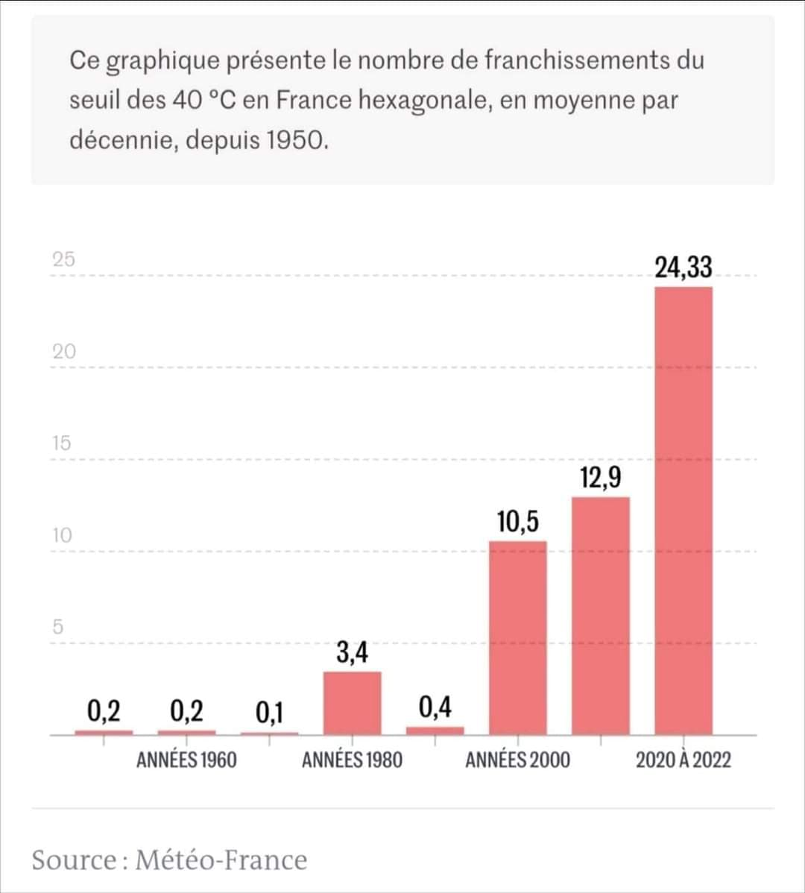

Ce graphique présente le nombre de franchissements du seuil des 40 °C en France hexagonale, en moyenne par décennie, depuis 1950. Source : Météo-France.

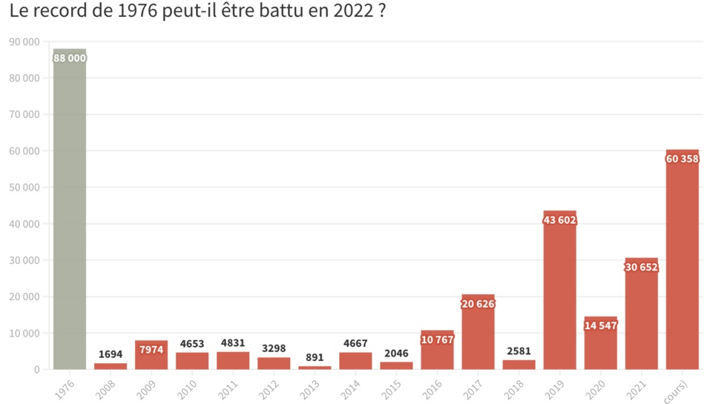

Nombre d'hectares brûlés en France par année, depuis 2008. L'Express [10].

Si le GIEC ne se trompe pas, le nombre de périodes de canicules risquent d’augmenter régulièrement, en France.

Je savais que ces emballements climatiques étaient possibles, en raison de mes connaissances en paléontologie et en paléoclimats :

* Optimum climatique de la fin de l’éocène (ou « Maximum thermique du passage Paléocène-Éocène »),
* Optimum climatique de l'holocène,
* Transition permien-trias,
* Transition crétacé-Paléogène ou K-Pg, antérieurement dénommée transition Crétacé-Tertiaire ou K-T.
* Etc.

Les humains, n’ayant pas la connaissance scientifique, n’ont pas toujours conscience, que dans un lointain passé, il y a eu des climats très chauds sur terre, sans calottes polaire, avec des niveaux des océans de plus de 20 mètres supérieurs au niveau actuel _ vous avons eu, par exemple dans la vallée de la Loire _ faluns de Touraine _ et de la Seine, des mers tropicales chaude, à l’ère tertiaire.

## La transition permien-trias

Il y a 252 millions d'années, l'extinction Permien-Trias a décimé 96 % des espèces marines et environ 75 % des espèces terrestres [5], associée à une augmentation rapide des températures de 15 °C et une anoxie de océans.

On met cette extinction sur la libération d’une énorme quantité de gaz à effet de serre _ CO2, dioxyde de souffre SO2 … _, en rapport avec les énormes épanchement de basaltes, pendant des milliers d’années, en Sibérie (trapps de Sibérie) [5].

## La transition crétacé-Paléogène

L'extinction Crétacé-Paléogène ou extinction K-Pga, antérieurement dénommée extinction Crétacé-Tertiaireb ou extinction K-Tc, est une extinction massive et à grande échelle d'espèces animales et végétales qui s'est produite sur une courte période de temps (à l'échelle géologique) il y a 66 millions d'années.

Le remplacement abrupt des faunes et des flores, que l'on retrouve dans toutes les régions du monde, a historiquement servi à délimiter l'Ère secondaire (aujourd'hui dénommée Mésozoïque) de l'Ère tertiaire (aujourd'hui regroupée avec l'ancienne Ère quaternaire au sein du Cénozoïquee).

La limite K-Pg est fréquemment marquée par une mince couche d'argile présentant un taux anormalement élevé d'iridium, que l'on retrouve dans diverses régions du monde. L'hypothèse principale est que la chute de l'astéroïde à l'origine du cratère de Chicxulub a été l'événement déclencheur de l'extinction K-Pg [3].

L'énorme dégagement de gaz à effet de serre, lors des énormes épanchements basaltiques des trapps du Deccan, serait une autre cause.

La formation des trapps du Deccan remonte à la fin du Mésozoïque et ils pourraient être impliqués dans la crise Crétacé-Tertiaire qui a notamment vu disparaître les dinosaures non aviens [4].

## Optimum climatique de l'Éocène

Cet événement climatique culmine durant l’Éocène inférieur il y a entre environ 54 et 49 millions d’années (Ma). Durant cet intervalle, la Terre retrouve des températures extrêmes similaires à celles du bref événement hyperthermique intervenu 2 Ma plus tôt, lors du maximum thermique au passage du Paléocène à l'Éocène (PETM).

Cet optimum est caractérisé par des températures moyennes de l’océan Antarctique supérieures d'environ 12 °C à la moyenne mondiale des températures enregistrées entre 1960 et 1990. De plus, les contrastes entre températures de surface et de fond de mer sont faibles.

Les saisons sont peu contrastées et les forêts tropicales remontent au-delà de 50° de latitude dans les deux hémisphères.

# En conclusion

## Concernant le retour des impérialismes fascistes et bellicistes

Les guerres ont toujours provoqué le malheur des hommes, le vol, le pillage et la ruine des pays ou des civilisations (Jacques Prévert, « *quelle connerie la guerre !* »).

Le plus degré de civilisation d’après moi, est le respect des êtres humains et de la nature et la lutte contre la violence aux hommes et animaux. C’est pourquoi l’UE, qui peut être le modèle de cette aspiration, a aboli la peine de mort et a permis le respect et l’égalité au niveau du droit des différences (pas de discrimination pour cause de couleur de peau, de croyance religieuses, d’orientation sexuelle, de genre), à conditions de respecter la loi et les autres (l’altérité). Certaines religions ou philosophie, dans leur essence originelle, incitent au respect des différences (christianisme de Jésus, qui n’a rien à voir avec le christianisme guerrier et suprémaciste de certains penseurs russes, bouddhisme …). Par contre, les textes sacrés d’autres religions révèlent un goût ou une inclinaison pour la guerre.

Il faut mettre en place des « cordons sanitaires », des mises en garde, autour des textes sacrés incitant à la haine, à l’intolérance, aux discriminations, à la guerre. Comme de nouvelles versions commentées de ces textes sacrés, à l’exemple du Mein Kampf, commenté (historicisé) afin de mettre en garde contre leurs passages dangereux [9].

Tous les impérialismes agressifs _ impérial allemand, russe, soviétique, japonais , islamiques… _, ont tous crée des problèmes autour d’eux (destructions de cultures, de civilisations, massacres …).

Le seul « non-impérialisme non-agressif » est l’UE, qui ne cherche pas à belliqueusement nuire à ses voisins.

Il faut impulser de fortes valeurs morales (par une sorte de réarmement moral) :

1. Le respect, qui souvent passe par la connaissance profonde des autres et de l’altérité (idéal de l’UE, programme Erasmus …).
2. L’honnêteté, de pas mentir contre son prochain.
3. La solidarité entre les êtres humains et entre pays, en lieu et place de leur confrontation violente, selon le principe « l’union fait la force » (autre idéal de l’EU, résumé dans cette image, ci-dessous) :

Des camions de pompiers polonais en route vers la Gironde, pour aider les pompiers français, 11/08/2022.

## Concernant la haine antioccidentale

Concernant cette mentalité délétère, toxique, il faut aussi impulser de nouvelles valeurs morales :

* Eviter de se poser en victime, de se plaindre, en accusant sans cesse les autres et en s’inventant des boucs émissaires faciles, mais se retrousser les manches, compter sur ses propres forces et le sens de l’effort, de l’intelligence, selon le principe « aide-toi le ciel d’aidera », en privilégiant le volet « aide-toi ».
* Se cultiver, lire, entreprendre des études, tout ce qui permet d’acquérir des connaissances, en particulier scientifiques et historiques, afin d’acquérir le sens des nuances, éloigner l’ignorance et l’obscurantisme, et développer son esprit critique et scientifique face à toute manipulation (telles que les théories du complot etc.).
* Apprendre l’humilité et la prudence, face aux incitations à la haine, à la violence, à la guerre, aux lynchages, aux harcèlements.

## Concernant l’inaction des politiques face à la menace du réchauffement climatique

L'être humain est particulièrement inconséquent et imprévoyant, surtout s’il est ignorant et n’a aucune connaissance scientifique.

Pour éviter que beaucoup de gens profèrent beaucoup de bêtises scientifiques, il faudrait impulser une éducation aux sciences et à l’esprit scientifique, partout dans le monde (a priori, le scepticisme scientifique devrait alors contribuer à faire reculer les croyances, le fanatisme, le sectarisme …). Mais pour cela, il faut lutter contre plein de préjugés (religieux, idéologiques …) face à la démarche scientifique.

Pour lutter ce réchauffement, j’ai toujours recommandé la plantation de milliards d’arbres, adaptés aux régions cibles d’implantation, sous la forme de forêts irrégulières ou de haies, fortes en biodiversité. Les haies ou l’agroforesterie empiétant sur 15% des surfaces cultivables.

Sinon, reboiser ne se fait pas n’importe comment. Il faut beaucoup de soin sur au moins 5 à 10 ans, il faut un programme bien préparé des actions de reboisement. Il faut du professionnalisme, une grande conscience professionnelle et une conscience des enjeux en cours.

# Bibliographie

[1] *L’influence de l’homme sur le réchauffement climatique*, Benjamin LISAN, 3/10/05, <http://benjamin.lisan.free.fr/jardin.secret/EcritsScientifiques/DeforestationPlanete/InfluenceHommeSurClimat.htm>

[2] *Maximum thermique du passage Paléocène-Éocène*, <https://fr.wikipedia.org/wiki/Maximum_thermique_du_passage_Pal%C3%A9oc%C3%A8ne-%C3%89oc%C3%A8ne>

[3] *Extinction Crétacé-Paléogène*, <https://fr.wikipedia.org/wiki/Extinction_Cr%C3%A9tac%C3%A9-Pal%C3%A9og%C3%A8ne>

[4] *Trapps du Deccan*, <https://fr.wikipedia.org/wiki/Trapps_du_Deccan>

[5] *Extinction Permien-Trias*, <https://fr.wikipedia.org/wiki/Extinction_Permien-Trias>

[6] La fronde des vététans du renseignement israélien, <https://www.lefigaro.fr/international/2014/09/12/01003-20140912ARTFIG00279-la-fronde-des-veterans-du-renseignement-israelien.php>

[7] a) ***Planter en milieux arides et salins***, 419 pages A4 couleur, Benjamin LISAN, octobre 2021, 419 pages (version papier / Broché, format A4 couleur), 36,92€, <https://www.amazon.fr/dp/B09HJ2GCYZ>

b) version Word docx (34,6 Mo), <http://www.doc-developpement-durable.org/livres/planter_en_conditions_arides_et_salines.docx>

c)  Version PDF (18 Mo) : <http://www.doc-developpement-durable.org/livres/planter_en_conditions_arides_et_salines.pdf>

d) Couverture ".jpg" de ce livre [8,1 Mo] : <http://www.doc-developpement-durable.org/livres/planter_en_milieux_arides_et_salins_cover2.jpg>

e) Version Kindle (9€) : <https://www.amazon.fr/dp/B09HSNPVR4>

[8] *Environnement et climat : Bombard, Dumont, Tazieff, Lorius… Ces lanceurs d’alerte avant l’heure*, Cathy Lafon, 20/09/2019, <https://www.sudouest.fr/environnement/climat-bombard-dumont-tazieff-lorius-ces-lanceurs-d-alerte-avant-l-heure-2478986.php>

VIDEOS - Réchauffement climatique, pollution des océans, extinction des espèces, surexploitation des ressources naturelles... En France, dès les années 60-70, des précurseurs avaient lancé l'alerte sur tous ces sujets. En vain. L’actualité leur donne raison.

[9] *Historiciser le mal, une édition critique de Mein Kampf*, Florent Brayard, Andreas Wirsching, Fayard, 2021, 864 pages, 100€.

[10] *Feux de forêt : va-t-on dépasser le record d'hectares brûlés en France ?* 12/08/2022, <https://www.lexpress.fr/actualite/societe/feux-de-forets-va-t-on-depasser-le-record-d-hectares-brules-en-france_2178470.html>

Au vendredi 12 août, plus de 60 000 hectares ont déjà brûlé en France sur l'année 2022. La sécheresse se poursuit et l'inquiétude augmente, au point d'envisager le dépassement du triste record de 1976.

[11] *Donald Trump conteste le changement climatique, à rebours de l'opinion américaine*, Véronique Le Billon, 15 sept. 2020, <https://www.lesechos.fr/monde/etats-unis/donald-trump-conteste-le-changement-climatique-a-rebours-de-lopinion-americaine-1242681>

De passage en Californie lundi, le président américain a contesté la réalité du changement climatique, estimant que les incendies sont davantage liés à la gestion des forêts. Avec la multiplication d'incendies ou d'ouragans dévastateurs, les Américains sont pourtant de plus en plus convaincus de la réalité du dérèglement climatique et de l'importance d'une action fédérale.

[12] *La phrase hallucinante de Donald Trump au sujet du réchauffement climatique (vidéo),* 22/03/2022, <https://soirmag.lesoir.be/431494/article/2022-03-22/la-phrase-hallucinante-de-donald-trump-au-sujet-du-rechauffement-climatique>

L’ancien président des USA ne croit toujours pas au changement climatique. Selon lui, il ne s’agit que d’une question de météo...

# Annexe : Article détaillé : Maximum thermique du passage Paléocène-Éocène

Au début de l’Éocène se produit un réchauffement global, l’un des plus extrêmes identifiés de nos jours. Cet événement se produit assez rapidement et dure moins de 100 000 ans. **La température moyenne augmente d’au moins 7 °C dans les latitudes hautes, voire jusqu’à 15 °C pour la température de surface des océans dans les latitudes basses de l’hémisphère sud.** Des modèles expliquent la température élevée par un transport de chaleur via les courants océaniques entre les latitudes hautes et basses. Le gradient de température entre ces latitudes est bien moindre qu’aujourd’hui[. Le climat reste globalement chaud durant toute cette période bien que se refroidissant lentement. **Deux causes principales sont évoquées pour expliquer le climat chaud : l’augmentation du niveau de gaz à effet de serre, tel que le méthane et une circulation des courants océaniques différente de celle des périodes précédentes.** La fin de l’Éocène est marquée par un refroidissement rapide [2].

L'anoxie de certaines eaux profondes peut avoir joué un rôle dans les extinctions marines. Une diminution du rapport isotopique δ13C sur deux périodes courtes (environ 1 000 ans) marque cet évènement, **sans doute due au dégazage des clathrates (dépôts de « glace de méthane »), qui a accentué une tendance préexistante au réchauffement.** **La libération de ces clathrates, et, finalement, le PETM lui-même, peuvent avoir été déclenchés par une série de causes.**

**Une quantité de carbone à peu près aussi grande que les gisements actuels de charbon, de pétrole et de gaz naturel pénétra dans l'atmosphère terrestre lors du PETM. Déjà chaude, la Terre se réchauffa en moyenne d'encore 5 °C, puis mit plus de 150 000 ans pour absorber l'excès de carbone et se refroidir.**

**C'est le plus important réchauffement climatique connu sur Terre à ce jour**, cependant l'évènement hyperthermique du Dryas récent pourrait avoir été plus intense encore (mais de durée beaucoup plus limitée) [2].

Table des matières

1 Le retour des impérialismes guerriers et agressifs 1

2 La haine anti-occidentale 2

2.1 L’admiration de ces haineux pour les dictatures et les dictateurs tels que Poutine 3

3 L'irresponsabilité collective humaine face au changement climatique 4

3.1 L’emballement du réchauffement climatique 5

3.2 La transition permien-trias 7

3.3 La transition crétacé-Paléogène 7

3.4 Optimum climatique de l'Éocène 7

4 En conclusion 8

4.1 Concernant le retour des impérialismes fascistes et bellicistes 8

4.2 Concernant la haine antioccidentale 9

4.3 Concernant l’inaction des politiques face à la menace du réchauffement climatique 9

5 Bibliographie 9

6 Annexe : Article détaillé : Maximum thermique du passage Paléocène-Éocène 10